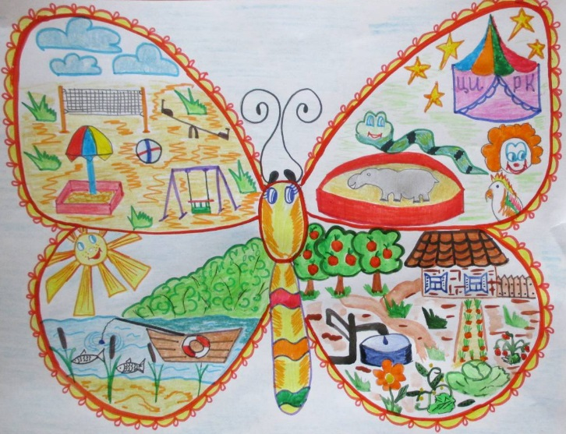
Если вы любите рисовать цветными мелками или красками на асфальте, то этот Конкурс для Вас!

Наши контакты:
Телефон: (4242)79-51-41
Эл. почта: dkelektron@yandex.ru

1 июня в 13:00
Дом культуры «Электрон» приглашает детей принять участие в конкурсе рисунков на асфальте «Путешествие в лето», посвящённый Дню защиты детей.
Порядок и условия проведения Конкурса.
- Конкурс проводится на приклубной площадке МБУ ДК «Электрон»;
- к участию в Конкурсе допускаются все дети в возрасте от 4-х до 12 лет;
- Конкурс проводится в один тур;
- участники Конкурса делятся на две возрастные категории:
1-я категория (дошкольный возраст): дети в возрасте от 4-х до 6-и лет;
2-я категория (школьный возраст): дети в возрасте от 7-и до 12-и лет;
- каждому участнику отводится отдельное место для создания рисунка (композиции);
- каждый ребёнок может представить одну работу;
- материалом (цветной мел) всех участников обеспечивает МБУ ДК «Электрон» на месте проведения;
- время на создание рисунка (композиции) 15 минут.
По завершении Конкурса члены жюри оценивают работы и подводят итоги.

Конкурсные задания.
- рисунки выполняются цветными мелками по асфальту;
- работы могут быть самыми разнообразными, соответствовать теме «Путешествие в лето».

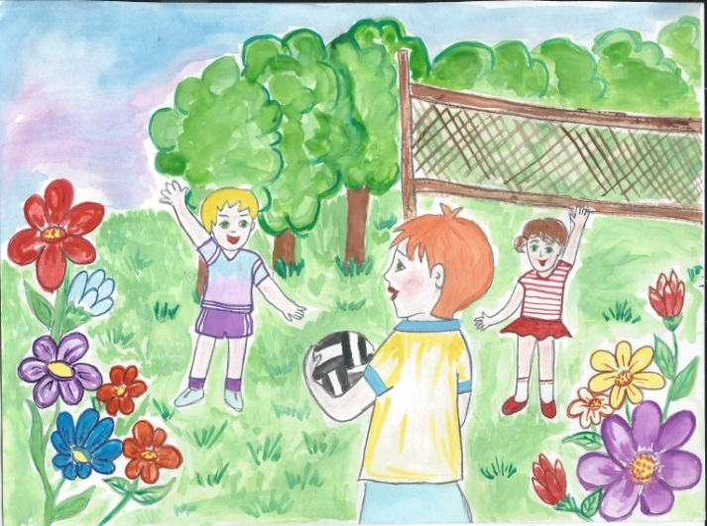

Критерии оценок конкурсных работ.
Оценка результатов Конкурса ведётся по 3-х бальной системе на основании следующих показателей:
- раскрытие рисунка заявленной теме;
- художественная выразительность;
- оригинальность идеи и композиции;
- удачное сочетание цветов;
- качество исполнения и эстетическая привлекательность.

